序号

新疆大学软件学院
2024-2025学年第二学期

《计算机组成原理与汇编语言程序设计》

课程实验报告


学 号：20232501693
姓 名：王安川
班 级：软件23-16
教 师：刘进
时 间：2025 年 3 月 29 日

实验二 数字表示实验
一、实验学时：课堂2学时，课后2学时
二、实验目的
1） 熟悉Logisim软件的使用方法。
2） 熟悉汉字字库及显示电路。
三、实验要求
1） 做好实验预习，复习基本数字逻辑电路的原理，掌握实验元器件的功能特性。
2） 按照实验内容与步骤的要求，独立思考，认真仔细地完成实验。
3） 写出实验报告。
四、实验内容
1、利用给出的电路文件，熟悉汉字显示电路，分析相关子电路的功能，理解GB2312编码与区位码的转化规则和电路实现，熟悉Logisim中存储器ROM、LED点阵的使用。最后利用机内码与汉字转换工具，或者自己编程实现转化，将自己名字写进GB2312 存储器中，实现将自己的名字在LED点阵中显示。
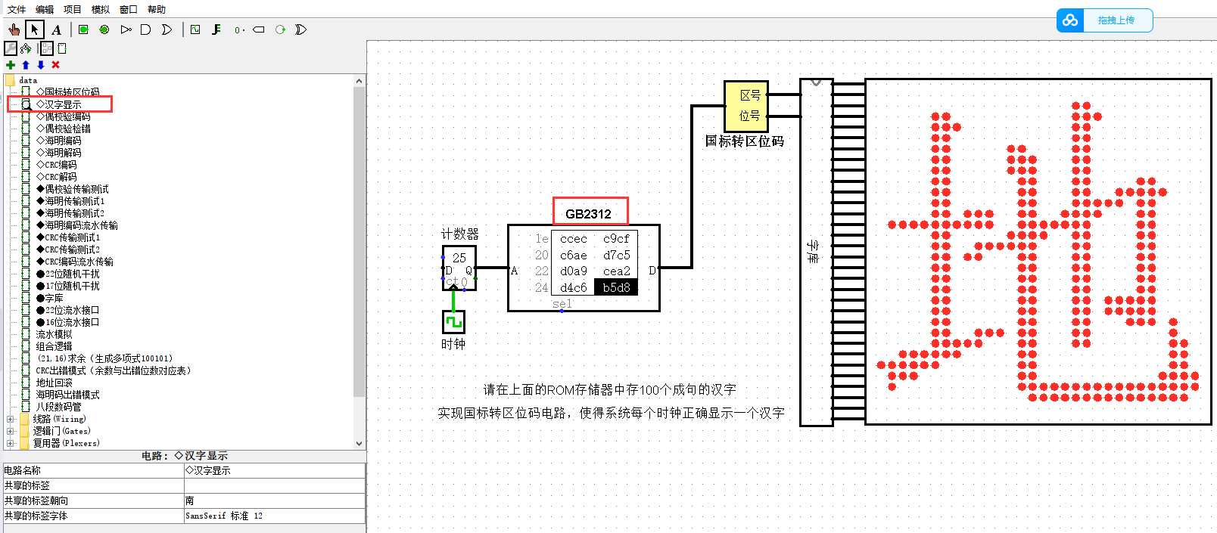
图2-2 所需电路及工作区
五、实验步骤
1.打开汉字转机内码的工具，将自己的名字转换为机内码：
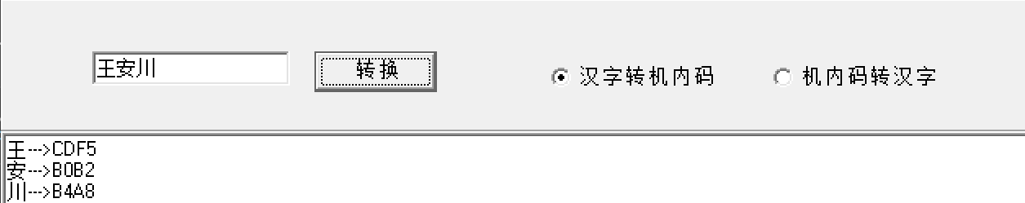
2.修改ROM里面的数值

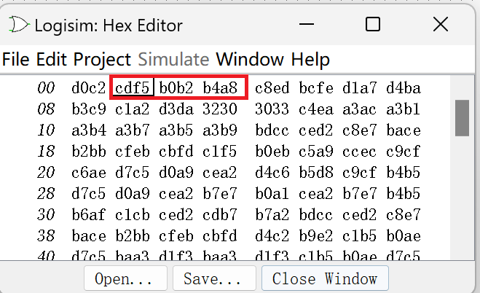
3.点击时钟，使其显示自己的名字
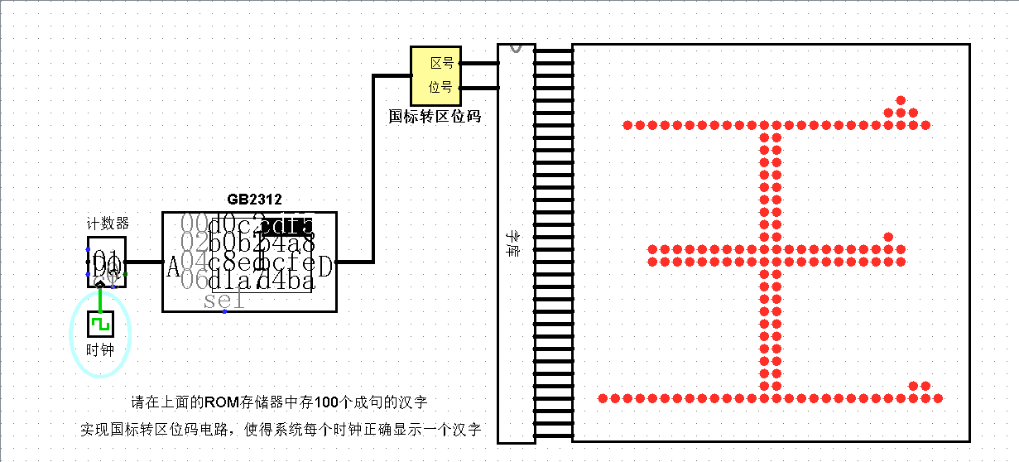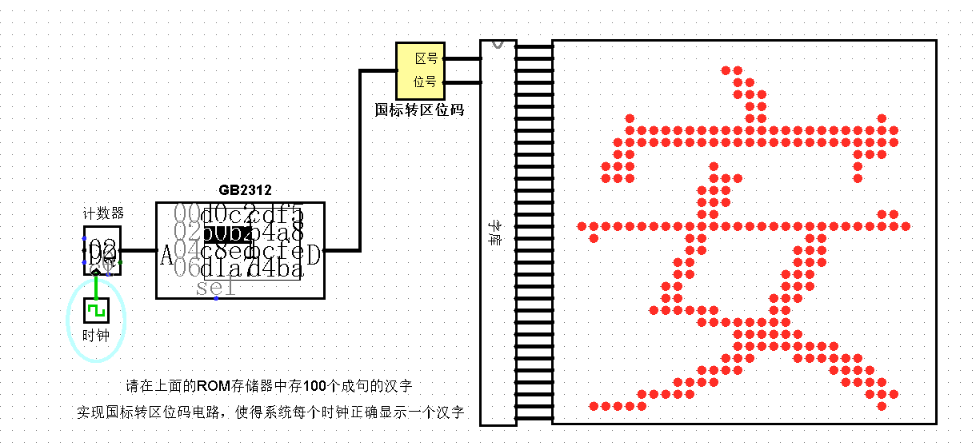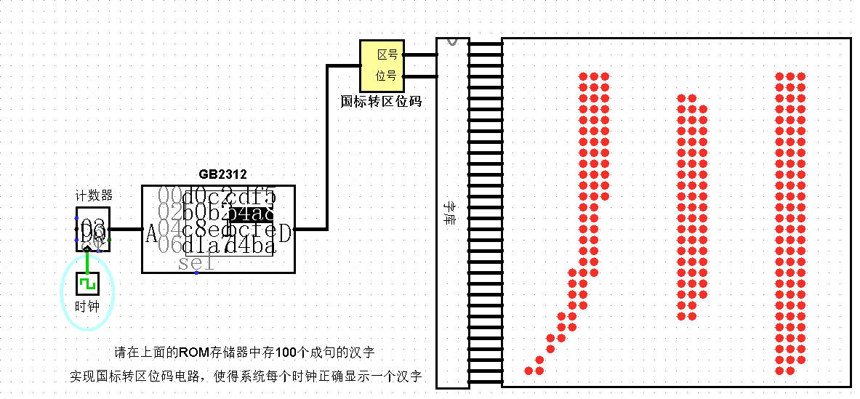
六、实验小结（包括问题和解决办法、心得体会、意见与建议等）
问题：
- 不知道国标码和区位码的转化规则。
解决方法：
- 通过查阅相关资料、教材或在网上搜索，了解国标码和区位码的转化规则。国标码和区位码的转化规则如下：区位码先转换为十六进制数表示。然后将区位码的高位字节和低位字节分别加上 20H，就得到了国标码。
心得体会：
通过这次遇到的问题及解决过程，深刻体会到在学习过程中遇到问题不可怕，关键是要善于利用各种资源去寻找解决办法，同时也对国标码和区位码的知识有了更深入的理解。建议在今后的学习中，可以增加一些相关的实例练习，帮助更好地掌握这类知识。

实验报告等级
实验报告成绩
批改时间

